ภาคผนวก ก
คู่มือการใช้งานโปรแกรม

โปรแกรมที่ทางผู้จัดทำได้สร้างขึ้นนี้ เป็นโปรแกรมที่ผู้ใช้สามารถนำไปใช้สร้าง เทรน และ ทดสอบนิวรอนเน็ตเวิร์กเพื่อหาโมเดลของนิวรอนเน็ตเวิร์กที่เหมาะสมกับการนำไปใช้ทำนายผลรางวัลเลขท้ายสองตัวของสลากกินแบ่งรัฐบาลด้วยตัวเองได้ ประกอบด้วย 2 โปรแกรม คือ
- โปรแกรมสร้าง เทรน และ ทดสอบนิวรอนเน็ตเวิร์ก
- โปรแกรมทำนายผลรางวัลเลขท้ายสองตัวของสลากกินแบ่งรัฐบาล

1. การใช้งานโปรแกรมสร้าง เทรน และ ทดสอบนิวรอนเน็ตเวิร์ก
เมื่อเปิดโปรแกรมสร้าง เทรน และ ทดสอบนิวรอนเน็ตเวิร์กขึ้นมา ( คลิกที่ปุ่มเมนู Start -> Programs -> Lottery Prediction -> Model Creation ) จะปรากฏหน้าจอดังรูปที่ 1 ซึ่งเมนูบาร์จะประกอบด้วยปุ่มต่างๆ ดังนี้
ปุ่ม ‘ New Model ’ สำหรับสร้างโมเดลของนิวรอนเน็ตเวิร์กใหม่
ปุ่ม ‘ Open Model ’ สำหรับเปิดไฟล์ข้อมูลของโมเดล ได้แก่ โครงสร้าง ข้อมูลการเทรน
และ ข้อมูลการทดสอบของนิวรอนเน็ตเวิร์กที่มีอยู่
ปุ่ม ‘ Save Model ’ สำหรับบันทึกข้อมูลต่างๆ ของโมเดล ได้แก่ โครงสร้าง ข้อมูลการ
เทรน และ ข้อมูลการทดสอบของนิวรอนเน็ตเวิร์ก
ปุ่ม ‘ Export ’ สำหรับส่งไฟล์ข้อมูลของโมเดลไปยังโปรแกรมทำนายผลรางวัล
ปุ่ม ‘ Close Model ’ สำหรับปิดโมเดลที่เปิดอยู่
ปุ่ม ‘ Quit ’ สำหรับออกจากโปรแกรม
ปุ่ม ‘ About ’ จะบอกเวอร์ชันของโปรแกรม

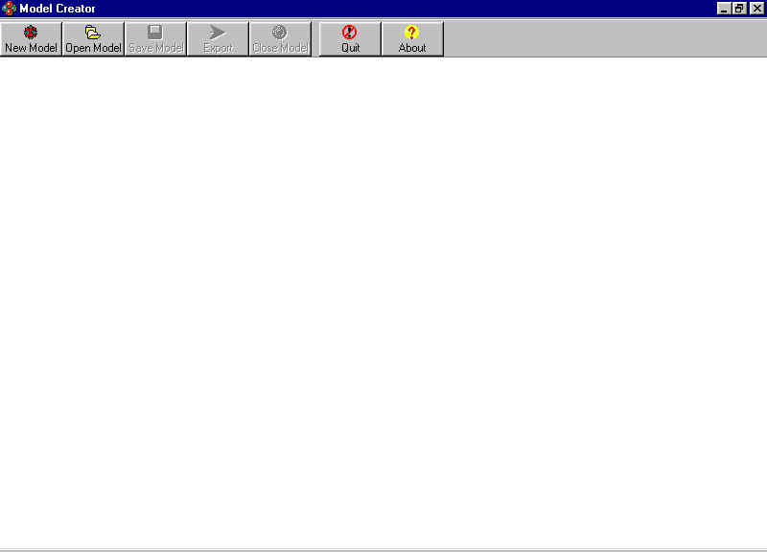
เมนูบาร์

รูปที่ 1 แสดงหน้าจอหลักของโปรแกรมสร้าง เทรน และ ทดสอบนิวรอนเน็ตเวิร์ก

ขั้นตอนการสร้างโมเดลของนิวรอนเน็ตเวิร์ก และ เทรนนิวรอนเน็ตเวิร์ก
  - เมื่อต้องการสร้างโมเดลของนิวรอนเน็ตเวิร์กใหม่ ให้กดปุ่ม ‘ New Model ’ ที่เมนูบาร์
1.2 เมื่อกดปุ่ม ‘ New Model ’ แล้ว จะปรากฏหน้าจอเพื่อรับจำนวนฮิดเดนเลเยอร์ของโมเดลนิวรอนเน็ตเวิร์กที่ต้องการให้สร้าง ดังรูปที่ 2
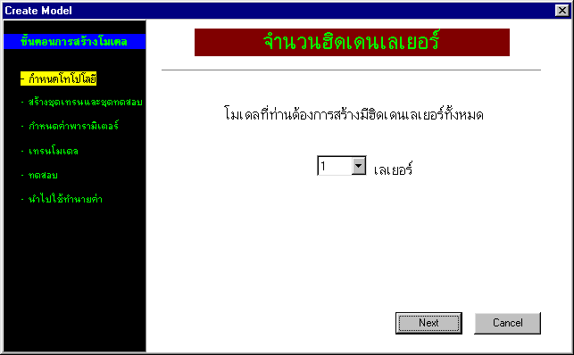

รูปที่ 2 แสดงหน้าจอรับจำนวนฮิดเดนเลเยอร์ที่ต้องการ
1.3 เมื่อกรอกจำนวนฮิดเดนเลเยอร์ที่ต้องการแล้ว ให้กดปุ่ม ‘ Next ’ หลังจากนั้น จะปรากฏหน้าจอเพื่อรับจำนวน
ยูนิตของแต่ละเลเยอร์ และ ชนิดของฟังก์ชันทรานสเฟอร์ที่ใช้ในฮิดเดนยูนิตกับเอาท์พุทยูนิต ดังแสดงในรูปที่ 3
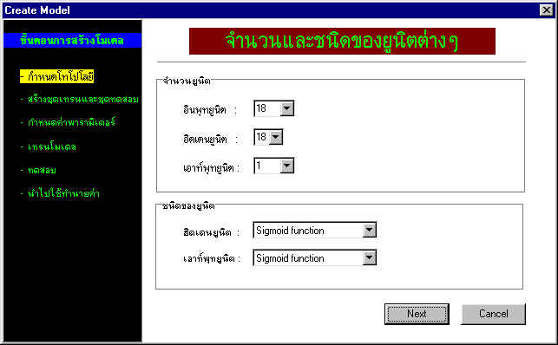

รูปที่ 3 แสดงหน้าจอรับจำนวนยูนิตของแต่ละเยอร์
และ ชนิดของฟังก์ชันทรานสเฟอร์ที่ใช้ในฮิดเดนยูนิตกับเอาท์พุทยูนิต
1.4 หลังจากนั้นให้กดปุ่ม ‘ Next ’ ซึ่งจะปรากฏหน้าจอข้อมูลสำหรับเทรนนิวรอนเน็ตเวิร์กเพื่อรับวันที่ของงวดสุดท้ายที่จะใช้เป็นชุดเทรน สำหรับนำวันที่ที่กรอกนี้ไปสร้างชุดเทรนและชุดทดสอบ ดังแสดงในรูปที่ 4
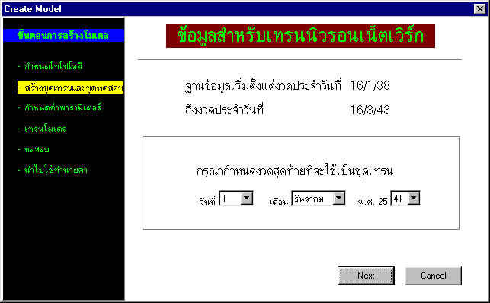

รูปที่ 4 แสดงหน้าจอรับวันที่ของงวดสุดท้ายที่จะใช้เป็นชุดเทรน
1.5 เมื่อกดปุ่ม ‘ Next ’ แล้วจะปรากฏหน้าจอรับพารามิเตอร์ต่างๆ สำหรับการเทรน ดังรูปที่ 5 ซึ่งได้แก่ ค่าอัตราการเรียนรู้ ( Learning rate ) ค่าโมเมนตัม ( Momentum ) จำนวนรอบการเทรนที่ต้องการ ( Cycle for training ) และ ค่าความผิดพลาดที่ยอมรับได้ ( Error acceptable )
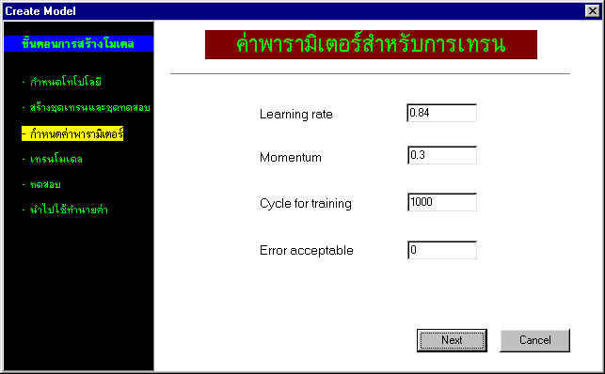

รูปที่ 5 แสดงหน้าจอรับค่าพารามิเตอร์ต่างๆ สำหรับการเทรน

เมื่อกดปุ่ม ‘ Next ’ จะปรากฏหน้าจอเทรนนิวรอนเน็ตเวิร์ก ดังรูปที่ 6
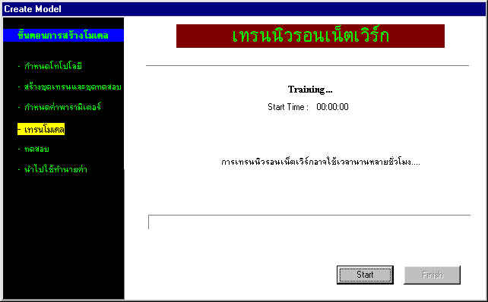

รูปที่ 6 แสดงหน้าจอเทรนนิวรอนเน็ตเวิร์ก
1.7 กดปุ่ม ‘ Start ’ จะเป็นการเริ่มเทรนนิวรอนเน็ตเวิร์กตามโมเดล และ ชุดเทรน ที่ได้กำหนดไว้ในตอนแรก หน้าจอในรูปที่ 7 แสดงให้เห็นว่าโปรแกรมกำลังเทรนนิวรอนเน็ตเวิร์กอยู่
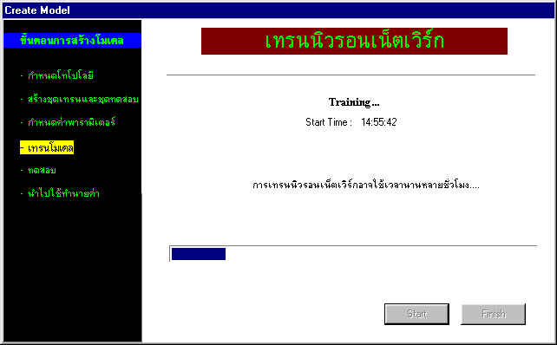

รูปที่ 7 แสดงหน้าจอขณะเทรน
ขั้นตอนการแสดงข้อมูลต่างๆ ของนิวรอนเน็ตเวิร์ก
1.8 เมื่อโปรแกรมเทรนนิวรอนเน็ตเวิร์กเสร็จแล้ว ให้กดปุ่ม ‘ Finish ’ จะปรากฏหน้าจอแสดงข้อมูลทั่วไปของโมเดลนิวรอนเน็ตเวิร์ก ดังรูปที่ 8
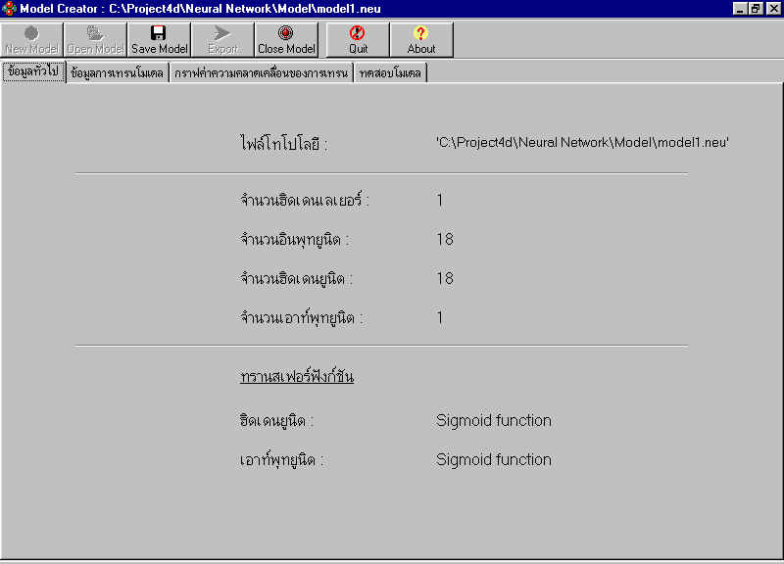

รูปที่ 8 แสดงหน้าจอแสดงข้อมูลทั่วไปของโมเดลนิวรอนเน็ตเวิร์ก
1.9 เมื่อเลือกที่แท็ป “ ข้อมูลการเทรนโมเดล ” จะปรากฏหน้าจอดังรูปที่ 9 ซึ่งจะบอกถึงจำนวนงวดที่ใช้เป็นชุดเทรน ค่าพารามิเตอร์ต่างๆ และ เวลาที่ใช้ในการเทรน
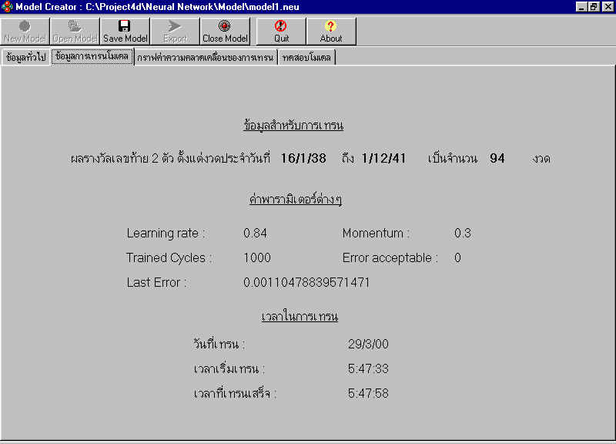

รูปที่ 9 แสดงหน้าจอแสดงข้อมูลการเทรนโมเดล

1.10 เมื่อเลือกที่แท็ป “ กราฟค่าความคลาดเคลื่อนของการเทรน ” จะปรากฏหน้าจอดังรูปที่ 10 และเมื่อกดปุ่ม ‘ Show Graph ’ จะปรากฏกราฟค่าความคลาดเคลื่อนของการเทรน ดังแสดงในรูปที่ 11 ซึ่งกราฟนี้สามารถที่จะบันทึกเป็นไฟล์รูปภาพได้ทั้งไฟล์ *.BMP และ *.WMF โดยกดที่ปุ่ม ‘ Save To *.BMP ’ และ ‘ Save To *.WMF ’ ตามลำดับ
เมื่อต้องการที่ขยายบางส่วนของกราฟ ให้คลิกซ้ายที่เมาส์แล้วลากจากมุมซ้ายบนไปมุมขวาล่างตามกรอบสี่เหลี่ยม เพื่อให้เกิดกรอบสี่เหลี่ยมล้อมบริเวณที่ต้องการขยาย แล้วปล่อย
เมื่อต้องการทำให้กราฟที่ขยายแล้วกลับเข้าสู่สภาพเดิม ให้คลิกซ้ายที่เมาส์แล้วลากจากมุมขวาล่างไปมุมซ้ายบนตามกรอบสี่เหลี่ยม เพื่อให้เกิดกรอบสี่เหลี่ยม แล้วปล่อย ซึ่งในกรณีนี้ จะทำที่ส่วนไหนของกราฟก็ได้ทั้งนั้น
เมื่อต้องการที่จะเลื่อนดูส่วนต่างๆ ของกราฟ ให้คลิกขวาที่เมาส์แล้วลากจนถึงส่วนที่ต้องการดู แล้วปล่อย

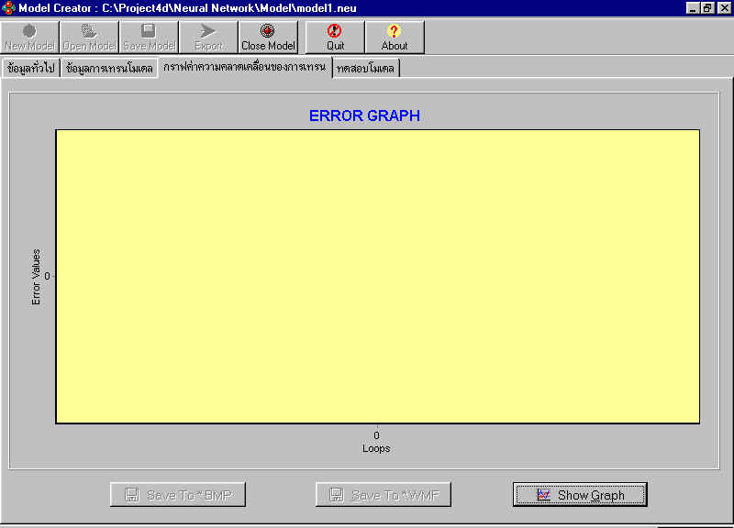

รูปที่ 10 แสดงหน้าจอแสดงกราฟค่าความคลาดเคลื่อนของการเทรน
ก่อนกดปุ่ม ‘ Show Grap ’
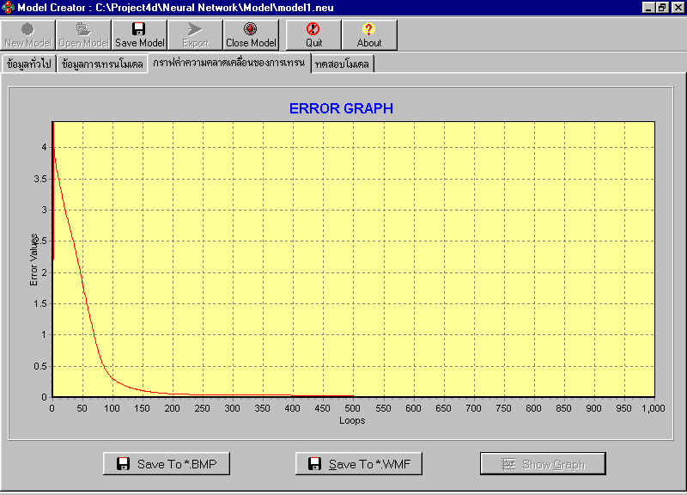

รูปที่ 11 แสดงหน้าจอแสดงกราฟค่าความคลาดเคลื่อนของการเทรน
หลังกดปุ่ม ‘ Show Graph ’
ขั้นตอนการทดสอบนิวรอนเน็ตเวิร์ก
1.11 ถ้าหากต้องการทดสอบโมเดล ให้เลือกแท็ป “ ทดสอบโมเดล ” แล้วจะปรากฏหน้าจอดังรูปที่ 12 ต่อจากนั้นให้กดปุ่ม ‘ Test ’ จะปรากฏหน้าจอดังรูปที่ 13

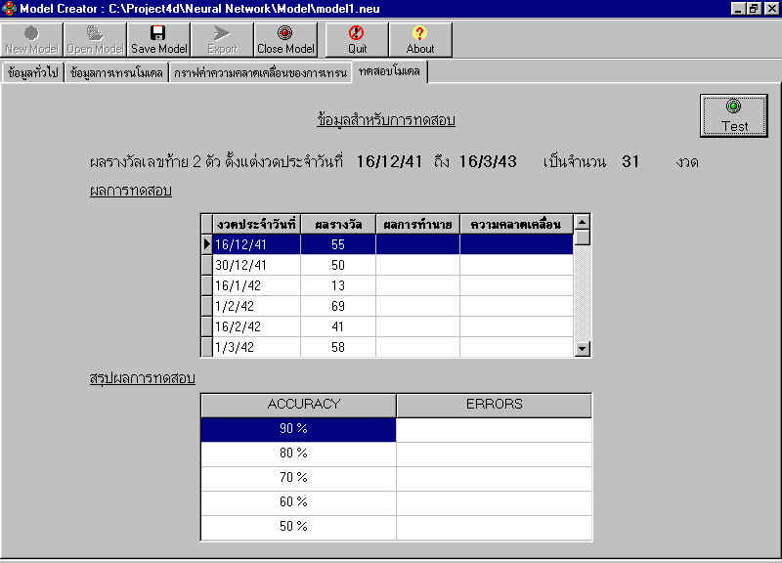

รูปที่ 12 แสดงหน้าจอทดสอบโมเดลก่อนกดปุ่ม ‘ Test ’
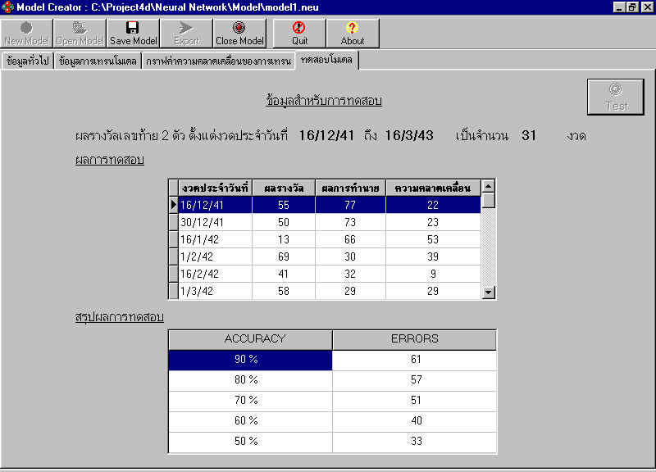

รูปที่ 13 แสดงหน้าจอทดสอบโมเดลหลังกดปุ่ม ‘ Test ’
  - ถ้าหากต้องการที่จะบันทึกโมเดลนี้ ให้กดปุ่ม ‘ Save Model ’ ที่เมนูบาร์
  - ถ้าหากต้องการนำโมเดลนี้ไปใช้ในโปรแกรมทำนายผลรางวัล ให้กดปุ่ม ‘ Export ’ ที่เมนูบาร์

ขั้นตอนการออกจากโปรแกรมสร้าง เทรน และ ทดสอบนิวรอนเน็ตเวิร์ก
1.14 ถ้าหากต้องการออกจากโปรแกรมให้กดปุ่ม ‘ Close Model ’ ที่เมนูบาร์ก่อน แล้วกดปุ่ม ‘ Quit ’ ที่เมนูบาร์
สำหรับการสร้างโมเดลใหม่โดยที่ไม่ต้องการจะออกจากโปรแกรมนั้น ต้องปิดโมเดลที่กำลังเปิดอยู่ก่อน

2. การใช้งานโปรแกรมทำนายผลรางวัลเลขท้ายสองตัวของสลากกินแบ่งรัฐบาล
เมื่อเปิดโปรแกรมทำนายผลรางวัลขึ้นมา ( คลิกที่ปุ่มเมนู Start -> Programs -> Lottery Prediction -> Predict ) จะปรากฏหน้าจอดังรูปที่ 14 ซึ่งประกอบด้วยส่วนต่างๆ ดังนี้
- ส่วนรับวันที่ของงวดที่ต้องการให้ทำนาย
ปุ่ม “ ทำนาย ” สำหรับการให้ทำนายผลรางวัลตามวันที่ที่กรอก
- ส่วนแสดงผลการทำนายที่ได้
- ส่วนแสดงความถูกต้องของโมเดลที่ใช้ในการทำนาย ซึ่งจะแสดงค่าความคลาดเคลื่อนที่ระดับ 50 % - 90 % ของโมเดล
- ส่วนแสดงข้อมูลผลรางวัลที่มีอยู่ในขณะนี้
ปุ่ม “ เพิ่มข้อมูล ” สำหรับการเพิ่มข้อมูลผลรางวัลลงไปในฐานข้อมูลของข้อมูลผลรางวัล

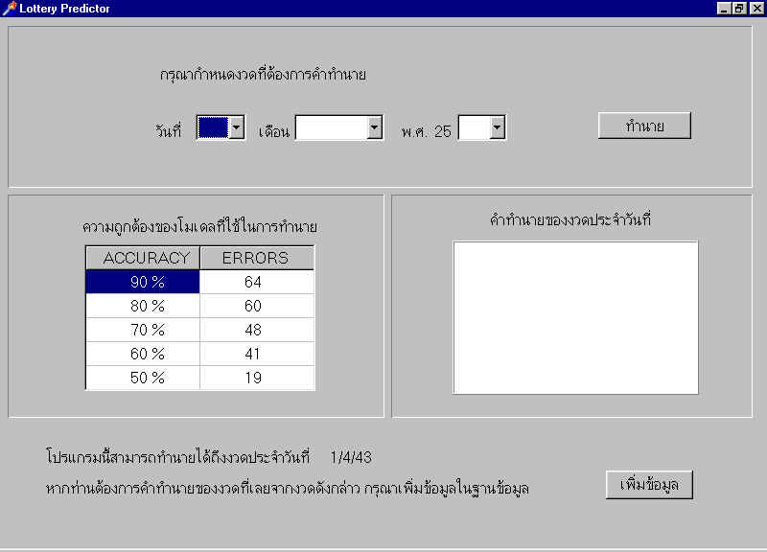
ก
ข
ค
ง

รูปที่ 14 แสดงหน้าจอแรกของโปรแกรมทำนายผลรางวัล
ขั้นตอนการใช้โปรแกรมทำนายผลรางวัลในการทำนายผลรางวัลเลขท้ายสองตัว
2.1 ให้กรอกวันที่ของงวดที่ต้องการให้ทำนายในส่วน ก. แล้วกดปุ่ม “ ทำนาย ” หลังจากนั้นจะปรากฏผลการทำนายประจำวันที่ที่ต้องการ และ ความถูกต้องของโมเดลที่ใช้ในการทำนาย ดังแสดงในรูปที่ 15
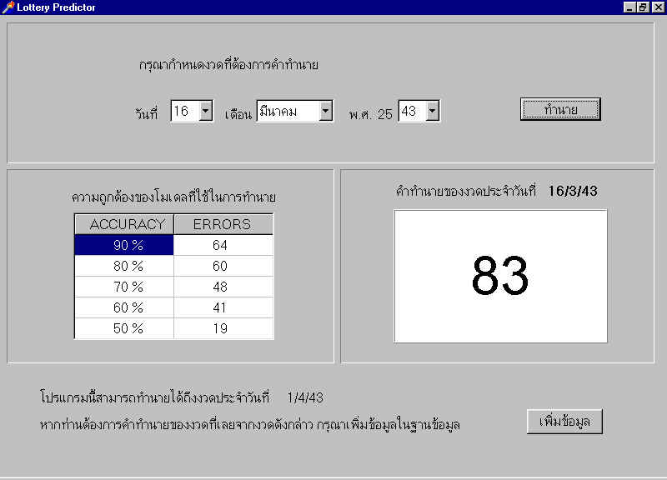

รูปที่ 15 แสดงหน้าจอหลังจากกดปุ่ม “ ทำนาย ”

  - หากต้องการให้โปรแกรมทำนายผลรางวัลของงวดอื่น ให้ทำขั้นตอนที่ 2.1 ใหม่อีกครั้ง ซึ่งสามารถ
ทำได้โดยไม่ต้องปิดและเปิดโปรแกรมก่อน

ขั้นตอนการเพิ่มข้อมูลผลรางวัลลงไปในฐานข้อมูล
  - หากต้องการเพิ่มข้อมูลผลรางวัลลงไปในฐานข้อมูล ให้กดปุ่ม “ เพิ่มข้อมูล ” จะปรากฏหน้าจอดัง
รูปที่ 16
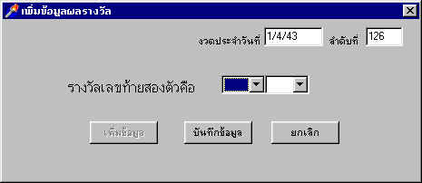

รูปที่ 16 แสดงหน้าจอเพิ่มข้อมูลผลรางวัล หน้าจอแรก
2.4 กรอกข้อมูลผลรางวัลเลขท้ายสองตัวของงวดประจำวันที่ที่แสดงอยู่ด้านบน ลงไปในช่องว่างสำหรับกรอกรางวัลเลขท้ายสองตัว ในรูปที่ 16 แล้วกดปุ่ม “ บันทึกข้อมูล ” หลังจากนั้น จะปรากฏหน้าจอดังรูปที่ 17
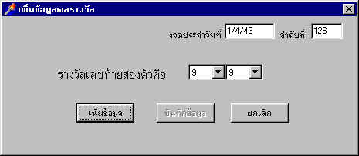

รูปที่ 17 แสดงหน้าจอเพิ่มข้อมูลผลรางวัลหลังจากกดปุ่ม “ บันทึกข้อมูล ”

2.5 หากต้องการเพิ่มผลรางวัลของงวดประจำวันที่ต่อไปตามที่แสดงอยู่ด้านบน ในรูปที่ 16 ให้กดปุ่ม “ เพิ่มข้อมูล ” ซึ่งจะเป็นการเคลียร์ในส่วนที่รับรางวัลเลขท้ายสองตัว เพื่อเตรียมรับข้อมูลผลรางวัลเลขท้ายสองตัวต่อไป
  - หากต้องการออกจากหน้าจอเพิ่มข้อมูลผลรางวัล ให้กดปุ่ม “ ยกเลิก ”

ขั้นตอนการออกจากโปรแกรมทำนายผลรางวัล
  - หากต้องการออกจากโปรแกรมทำนายผลรางวัล ให้กดปุ่ม Close หน้าจอตรงด้านบนขวาสุด

